**Jõudlustesti aruanne**

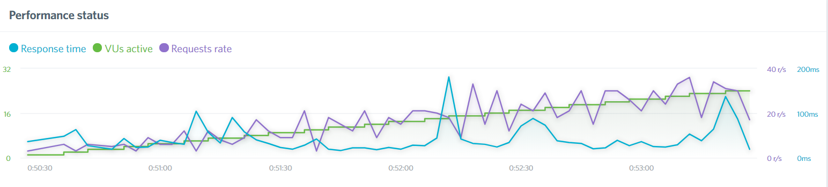

Lasime 25 kasutajal suvaliselt genereeritud intervallidega 5s-10s kasutada veebilehte. Tulemuseks kasutajate arvu suurenedes request rate muidugi suurenes, response time üldiselt ei muutunud, kohati esines võnkeid.